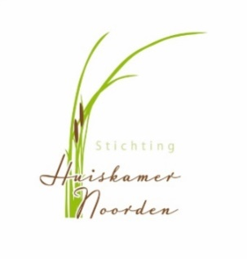
Nieuwsbrief 23 februari 2019

Soms gaat het onverwachts sneller dan verwacht.
We hadden zo’n meevaller, de vaatwasser gaf, na 6 jaar trouwe dienst, de brui. Fijn is anders met al die afwas die wij, de Huiskamer, iedere dag heeft.

Zoals jullie weten, wordt de keuken gerenoveerd en één van de apparaten die vervangen wordt is de vaatwasser, maar dat duurde nog 2 weken.
Nel V in de telefoon geklommen en ta,ta,ta…… het kon eerder geleverd worden en gisteren, vrijdag 22 februari is het geleverd. Pfffff, wat een opluchting.

De geur van koffie en pannenkoeken begroeten je wanneer de voordeur van de Huiskamer opengaat. Het is een gezellige boel in de Huiskamer. Bezoekers voor het verhaal van Kees Vork praten geanimeerd met en door elkaar, herinneringen ophalen met een kop koffie. Een voorbode voor een geslaagde ochtend.

De activiteiten commissie is bezig aan de laatste loodjes van de activiteitenplanning voor de komende tijd. Hou de posters, die overal opgehangen worden, in de gaten.

Eierkoekenactie 6, 8 en 9 maart 2019.
Na een jaar afwezigheid is de eierkoekenactie terug.
Het geld van deze actie wordt gebruikt om de Huiskamer gezellig te houden. 6 Maart van 12.00- 16.00 staan onze vrijwilligers inde passage met eier- en gevulde koeken.
8 Maart van 14.00 – 17.00 uur en 9 maart van 09.30 – 12.00 zijn we nog op zoek naar een aantal vrijwilligers. Wie kan en wil ons komen helpen?

Opendag 9 maart 2019 van 10.00 – 12.00
De Opendag, het moment om eens met eigen ogen te zien wat de Huiskamer te bieden heeft, maar ook de kans om 2 appartementen te bekijken.

Vrijwilliger dag 9 maart 2019 14.00 – 16.00
Helaas, helaas, dit is alleen voor alle vrijwilligers van de Huiskamer. Er zijn zo veel ontwikkelingen geweest en nog te komen. In ieder bedrijf, ook onze vrijwilligersorganisatie, is het belangrijk dat iedereen goed op de hoogte is en zijn/haar ideeën kan vertellen. Voor ons is dat dus 9 maart 2019 van 14.00 – 16.00. Vrijwilligers laat je zien en je stem horen op de 9e maart.

WEEK 9 | ma | din | wo | do | vrij
DATUM | 25 | 26 | 27 | 28 | 1
OCHTEND | Jan | Wil Leliveld | Wil Knaap |  | Mia
MIDDAG | Ria | Anneke v Zuylen |  |  | Ellie
KOOK | Marian | Nel | Diny | Corina | Bep
AVOND | Lieneke |  | Lian |  | Riane
stage

